Как правильно заполнять уведомления, в какие сроки необходимо направлять уведомления, что делать если уведомление было направлено с ошибками?
19.12.2023
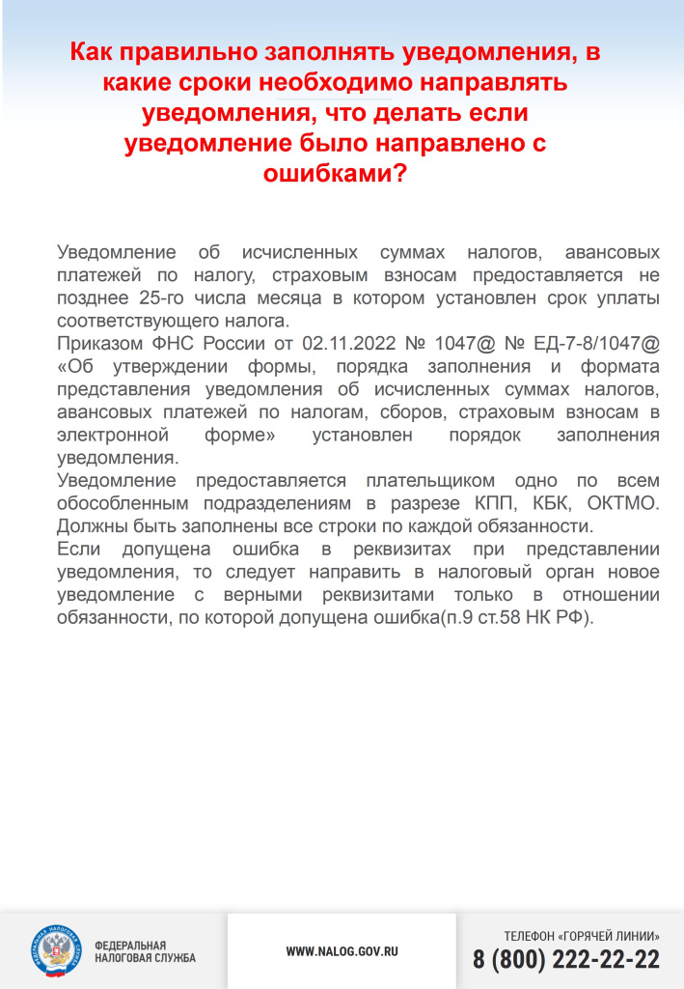

Адрес страницы: http://brateevo.mos.ru/safety-and-security/the-irs/detail/12061989.html
Управа района Братеево города Москвы

